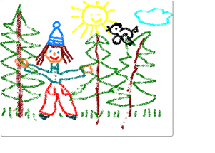
Mateřská škola, Praha 4, Němčická 16

Adresa: Němčická 16/1111, Praha 4–Braník, 142 00

telefon, fax: 241493022 mobil: 777130764 IČ 61385191
e-mail: ms.nemcicka@seznam.cz www.msnemcicka.cz Číslo účtu: 2000845379/0800

SEZNAM PŘIJATÝCH DĚTÍ K PŘEDŠKOLNÍMU VZDĚLÁVÁNÍ V MATEŘSKÉ ŠKOLE, PRAHA 4, NĚMČICKÁ 16 OD ŠKOLNÍHO ROKU 2020/2021
- 92/2020 38. 12/2020
- 22/2020 39. 23/2020
- 95/2020 40. 5/2020
- 84/2020 41. 66/2020
- 73/2020 42. 30/2020
- 60/2020 43. 6/2020
- 86/2020 44. 25/2020
- 91/2020 45. 44/2020
- 34/2020 46. 2/2020
- 96/2020
- 38/2020
- 1/2020
- 24/2020
- 54/2020
- 81/2020
- 71/2020
- 69/2020
- 74/2020
- 57/2020
- 72/2020
- 9/2020
- 88/2020
- 8/2020
- 33/2020
- 93/2020
- 18/2020
- 19/2020
- 55/2020
- 45/2020
- 21/2020
- 68/2020 Mgr. Alena Slípková, ředitelka školy
- 42/2020
- 43/2020
- 13/2020
- 77/2020
- 90/2020
- 70/2020 V Praze dne 27.5.2020

